Мастер-класс «Жаворонки»

Также в рамках консультации по фольклору с педагогами прошел мастер-класс. Они создавали жаворонков.
Немного из истории.
22 марта издавна отмечают праздник весеннего равноденствия «Жаворонки». На Руси считалось, что именно во время весеннего равноденствия прилетают из теплых стран жаворонки, а за ними и все перелетные птицы. Именно 22 марта весна окончательно сменяла зиму, а день мерялся с ночью. И это событие означало, что можно начинать полевые и другие хозяйственные работы. Сами люди связывали прилет жаворонков с началом пахотных работ, говоря: «Жаворонок небо пашет».

Для изготовления жаворонка вам понадобится: ткань, нитки, синтепон или вата, ножницы, нитки или пряжа.
Берем кусок ткани и складываем его по диагонали.
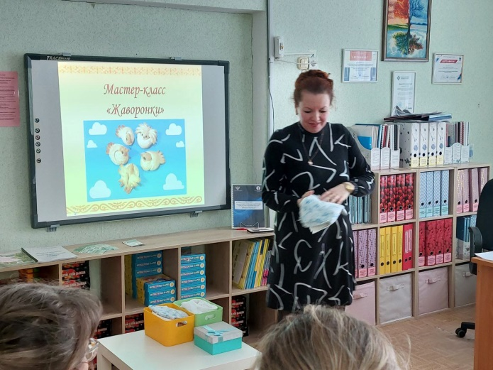
Затем складываем два уголка к середине.
Верхний уголок ткани закручиваем ниткой, лучше красной, тем самым формируем носик птички.
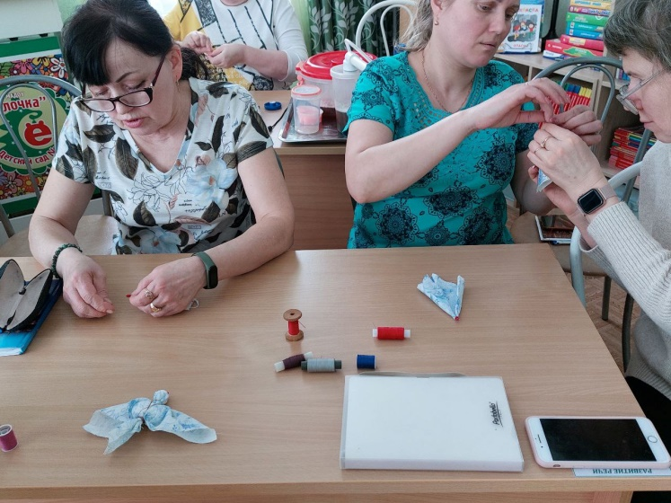
После вставляем кусочек синтепона или ваты ближе к носику и снова закручиваем ниткой – это будет голова птички.
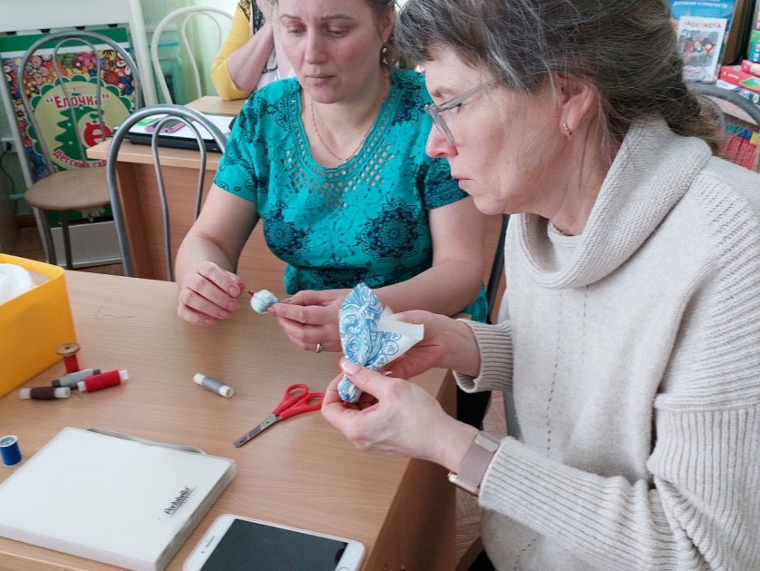
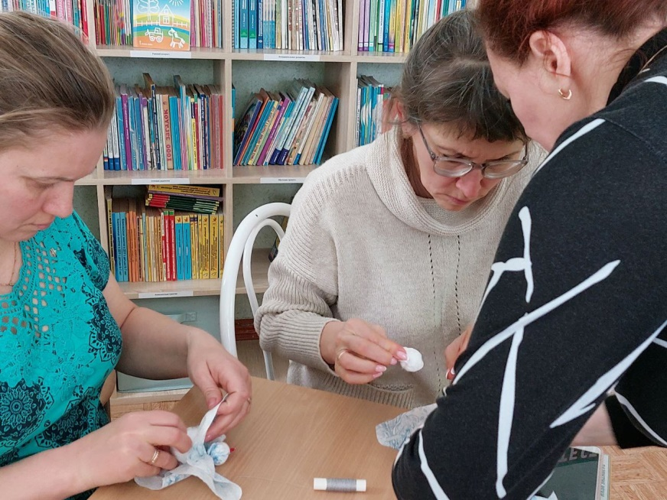
Вставляем в середину кусочек синтепона или ваты – это будет туловище, также закручиваем ниткой.
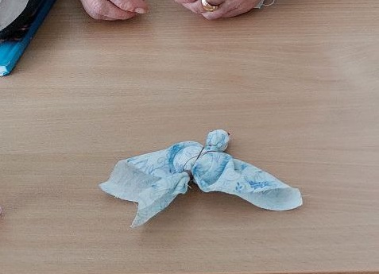
Расправляем треугольник и формируем крылья. Берем нитку и перематываем на туловище крест-накрест ниткой.

Далее формируем хвостик.
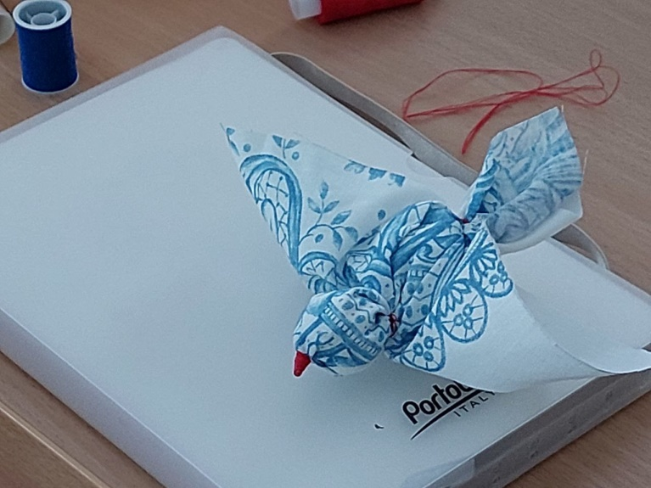
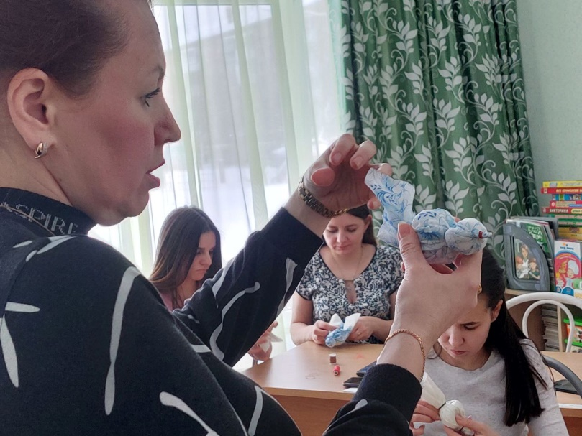

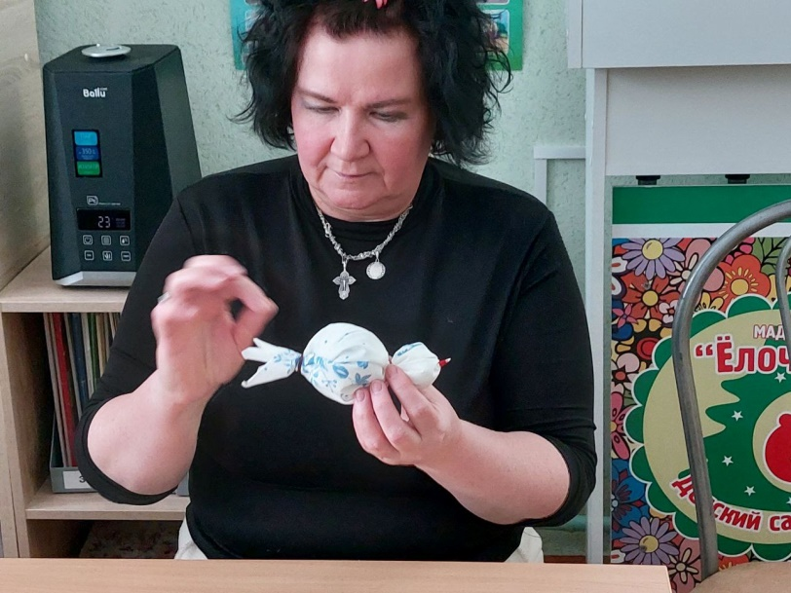
Еще один вариант, создания жаворонков, более облегченный, без формирования крыльев.

